Targedau | Sut rydych wedi gweithio ar hwn? | Ceir enghraifft ar
Targed 1 | Cywiro iaith cyn ei ddanfon mewn | Trwy gydol yr aseiniad
Targed 2 | Defnyddio fwy o ffynonellau wahanol | Trwy gydol yr aseiniad

Gan gefnogi eich trafodaeth gyda theori, ymarfer a thystiolaeth o’r lenyddiaeth, adfyfyriwch yn feirniadol ar sut y byddech yn cefnogi dysgwr unigol sydd a’i g/chynnydd yn cael ei effeithio gan rwystrau penodol i’w dd/dysgu yn ystod un cyfnod pendant o drosglwyddo (llorweddol neu fertigol).
Yn ystod yr aseiniad yma dwi fynd i adfyfyrio yn feirniadol ar sut byddaf yn helpu dysgwyr sydd gyda rhwystr dysgu ac yn mynd trwy drosglwyddiad. Mae’r plentyn dwi wedi dewis ar gyfer yr aseiniad yma yn 7 mlwydd oed a'i enw yw Iestyn (enw ffug). Dylai Iestyn wedi dechrau ym Mlwyddyn 3 yn fis Medi ond yn ystod gwyliau’r haf cafodd diagnosis Cancr, felly heb fynd trwy’r trosglwyddiad efo’i ffrindiau (gwelir proffil un tudalen Iestyn yn rhan 2). Bydd Iestyn yn dechrau nôl ym Mlwyddyn 3 yn fis Ionawr ar ôl y gwyliau, ond cyn y gwyliau daeth o fewn i’r ysgol i weld ei ffrindiau. Ar y diwrnodau daeth o fewn am hanner awr i’r ysgol roeddwn gallu gweld bod ef wedi colli'r perthnasau yma efo’i ffrindiau ac yn pryderu o’r amgylchiadau newydd. Gan fod Iestyn wedi bod trwy lawer o driniaeth yn ystod yr wythnosau diwethaf mae ei lles emosiynol wedi cael ei effeithio yn fawr iawn. Mae mynd trwy driniaeth yn newid enfawr i blentyn sydd yn saith mlwydd oed felly mae angen sicrhau mae Iestyn yn teimlo’n ddiogel er mwyn ymgartrefu ac yn teimlo fel rhan o’i grŵp dosbarth. Cyn i Iestyn fod bant o’r ysgol roedd yn fachgen tawel ac yn magu hyder ac mae hyn nawr wedi cael ei effeithio yn fwy gan ei fod wedi bod yn sâl. Dangosa hyn bod angen cymorth ar Iestyn i wella ei lles emosiynol a mynd trwy’r trosglwyddiad o fod gartref am mor hir nol i’r ysgol cyn bod yn gallu gwneud cynnydd yn yr ardaloedd eraill. Yn symud o ddosbarth newydd ar ôl gwyliau’r haf dywed R.Parker (2020) ‘it can have a significant impact on children.’ Felly gan fod Iestyn wedi bod bant llawer yn hirach mae o fynd i gael fwy o effaith. Er mwyn cefnogi Iestyn gyda’i datblygiad emosiynol bydd llawer o strategaethau gwahanol yn cael ei rhoi yn lle, sesiynau am deimladau a therapi lego i ddatblygu ei pherthnasau a’i ffrindiau a'i sgiliau cymdeithasol.
Mae cwricwlwm newydd Cymru yn well na erioed gan fod yn gallu cael ei chynllunio yn unigryw i bob ysgol ac yn well byth yn unigryw i bob unigolyn. Mae iechyd a lles plant wedi cael ei osod wrth galon y cwricwlwm gan fod pob un o’r pedwar diben yn seiliedig ar yr unigolyn, (Llywodraeth Cymru, 2015). O fewn y cwricwlwm newydd mae cynnydd yn bersonol i bob unigolyn. Mae hyn llawer yn well gan fod pob unigolyn yn gallu symud i fyny’r camau cynnydd yn amser i hun. Mae hyn yn arbennig o dda i Iestyn gan mae ef yn gallu symud i fyny y camau cynnydd yn amser ei hun. Mae rhwystr yn rhywbeth sydd yn cael effaith ar ddatblygiad plentyn naill yn gymdeithasol, gwybyddol, corfforol neu emosiynol. Mae llawer o wahanol rwystrau i gael yn cynnwys tlodi, Anghenion dysgu ychwanegol, anabledd a llawer mwy. Fel dywed Wilkie (2012) ‘mae salwch cronig fel cancr yn rhwystr hir dymor,’ (t. 30). Yn ôl Comisiynydd Cymru (2022) erthygl 28, mae gan bob plentyn yr hawl i gael addysgu, dim ots beth yw ei gefndir.’ Felly mae’n bwysig bod Iestyn yn adnabod hyn ac yn deall mae rhaid i’r athrawon ei helpu trwy’r sefyllfa dim ots os ydy o dal mewn a mas o ysbyty. Dywed The Experts in Childhood Cancer mae plentyn fel arfer yn ddisgwyliedig i fod ‘yn ôl i’w hun’ ar ôl triniaeth ond, maen nhw fel arfer ag anfantais sylweddol drwy geisio ymdopi yn gorfforol ac emosiynol gyda beth maen nhw newydd fod trwy, (t.35). Gan fod Iestyn newydd fynd trwy'r holl newidiadau yma yn ei bywyd a hefyd wrth ymdopi ar newidiadau corfforol, colli ei wallt, pryderu ac yn ofnus, mewn poen, amser hir bant o’r ysgol a mynd trwy’r driniaeth wahanol pob dydd, mae angen tipyn o gefnogaeth a thosturi. Dywedodd ei rhiant fod popeth wedi effeithio ar ei lles emosiynol a'i sgiliau cymdeithasol, bod cyfnodau pryderus, Iestyn yn gofyn am lonydd. Hefyd mae gan Iestyn chwaer ifanc Elsi, sy’n un flwydd oed, roedd hwn yn brofiad positif i ddechrau ond erbyn hyn wedi ychwanegu problem newydd, oherwydd yn ystod y cyfnod ysbyty, un rhiant yn unig oedd wrth ei ochr. Gwelodd Iestyn hyn yn anodd hefyd oherwydd roedd y perthynas gyda’i chwaer mor agos cyn iddo gael y diagnosis ac yn ystod bod mewn a mas o’r ysbyty dim ond pryd roedd gartref oedd yn cael gweld Elsi.
Mae profiadau dysgwyr o drosglwyddiadau, yn enwedig rhai cynnar yn cael effaith hirdymor ar ddatblygiad academaidd plentyn a'i lles (Rosenkoetter, Hains, and Fowler 1994; Field 2010). Mae trosglwyddiadau gallu bod yn anodd yn enwedig i Iestyn gan ei fod wedi colli llawer o ysgol dan amgylchiadau na ddyle plentyn profi. Dywed Anna Freud ‘If a child struggles with a transition it can have a negative impact on their wellbeing and academic achievement.’ Felly pan ddychwelai Iestyn nôl i’r ysgol bu’n hollol bwysig bod y cysylltiad rhwng rhieni Iestyn ar ysgol yn gryf i wneud y trosglwyddiad mor hawdd â phosib. Dywed the experts in Childhood Cancer bod y cyfathrebu rhwng teulu, ysgol a’r ysbyty yn allweddol er mwyn sicrhau bod presenoldeb y plentyn yn dda a bod ei anghenion addysgol a chymdeithasol yn cael eu cwrdd.’ Yn ystod y diwrnodau cyn y gwyliau lle'r oedd Iestyn yn dod mewn am awr neu ddwy bu ei fam yn dod gydag ef ac ar ôl 30 munud mi fuodd yn symud o’r dosbarth i eistedd yn y swyddfa i aros am Iestyn, fel ei bod yn teimlo’n ddiogel. Yn ystod y sesiynau byr yma bu’r athrawes dosbarth yn arsylwi ar Iestyn i weld pa fath o ymyraethau bydd angen arno a sut oedd yn gyffredinol. Dywed theori systemau Bronfenbrenner (1977) bod y bobl o gwmpas y plentyn yn cael y dylanwad fwyaf arnynt hwy ac yn bwysig ei bod yn gweithio llaw yn llaw. Fel dywed (Kaffenberger,2006, t.7) ‘A successful transition back to school is associated with more positive long-term outcomes for these students’. Dangosa hyn pa mor bwysig ydy bod Iestyn yn cael y gefnogaeth i wneud y trosglwyddiad mor hawdd â phosib iddo wneud cynnydd eto. Cytuna (Shaw & McCabe, 2008, t.9) efo Kaffenberger gan ddweud bod yn bwysig bod y trosglwyddiad yma yn un sy’n cael ei wneud yn iawn neu bydd Iestyn yn cwympo fwy tu ôl yn academaidd ac yn gymdeithasol/emosiynol. Yn ôl theori Schlossberg mae pedwar peth sydd yn effeithio ac yn dylanwadu sut fath o drosglwyddiad mae plentyn yn ei chael, mae'r rhain yn cynnwys sefyllfa, strategaethau, cefnogaeth a'i hun. Cytuna Schlossberg efo Kaffenberger fod cefnogaeth o gwmpas Iestyn yn ystod yr amser yma yn allweddol. Dywed The Experts of Childhood cancer ‘I believe that communication is critical in making the transition from months of treatment back into the classroom,’ (t.21). I Iestyn y trosglwyddiad caletach yw dod 'nôl i’r ysgol ar ôl bod gartref am amser hir, ond rhaid cofio hefyd gan fod Iestyn yn mynd i flwyddyn tri mae hyn hefyd yn drosglwyddiad anodd. Mae symud i flwyddyn tri yn golygu bydd amserodd y dydd yn hirach a bydd trefn y dydd yn newid gan fod nawr angen iddynt hwy eistedd ar bwys bwrdd trwy’r dydd a chofio bod y grŵp dynameg wedi newid, perthnasau newydd wedi ei sefydlu rhwng ffrindiau Iestyn. Gall hwn fod yn sialens arall, ond hefyd rhaid ystyried bod y plant dosbarth yn ymwybodol o sefyllfa Iestyn a byddwn yn ceisio cefnogi. Dywed Ryans’s Case for smiles dylai'r rheini estyn allan cyn gynted â phosib i drafod anghenion Iestyn a gwneud y trosglwyddiad mor hawdd â phosib, (d.d).
Mae perthnasau cadarnhaol yn allweddol yn fywyd pob plentyn. Fel dywed Bowlby (1958) mae’n allweddol bod pob unigolyn yn cael yr ymglymiad yma efo oedolyn er mwyn datblygu. Yn ôl Parker (2020) mae athrawon ar gyfrifoldeb o wneud yn siŵr bod plant yn gyfforddus yn ei amgylchedd newydd, yn gallu creu perthnasau cadarnhaol ac i gyfathrebu yn effeithiol. Eto yn ôl systemau ecolegol Bronfenbrenner mae perthnasau rhwng y plentyn, rheini a’r ysgol yn hollol bwysig er mwyn cefnogi’r plentyn creu cynnydd a chael trosglwyddiad mwy esmwyth. Creda Bronfenbrenner bod y bobl o fewn y microsystem yn cael y dylanwad fwyaf ar berthnasau a datblygiad plentyn fel Iestyn ac wedyn yn dod o fan hyn y bobl o fewn y mesosystem sef y perthnasau yma rhwng yr athrawon a’r rheini a’r ysgol a gartref. Dywed Correia a Marques-Pinto (2016) mae’r perthynas mae rhieni yn cael gyda’r lleoliad a’r athrawon yn cael effaith ar gyflawniad academaidd a lles cyffredinol y plentyn. Mae rhieni/gofalwyr yn chwarae rhan bwysig yn drosglwyddiadau llwyddiannus, (t.8).
Yn ôl hierarchaeth anghenion Maslow (1943) y trydydd lefel sydd angen ar blentyn yw’r teimlad perthyn. Mae hyn yn un peth sydd yn hollol bwysig i Iestyn cael eto efo’r ysgol a’i ffrindiau i sicrhau datblygiad ac i gyrraedd llawn botensial. Bydd yr ymdeimlad o berthyn yn cryfhau perthnasau Iestyn efo’i athrawon a ffrindiau eto ac yn arwain at wella ei lles. ‘The importance of a student feeling connected to their school, through relationships and extracurricular activities has been emphasized,’ (Maslow,2012, t.31). Rhaid ystyried hefyd, i gyrraedd potensial mae anghenion eraill i ystyried, yr ail lefel o hierarchaeth Maslow yw iechyd, does dim mewnbwn gyda’r ysgol i wella hwn ond yn bendant gallwn sicrhau ei fod yn ymgartrefu yn yr amgylchedd a byd yr ysgol. Trwy gydol diagnosis Iestyn fu’r pennaeth, athrawes dosbarth a’r ELSA yn gweithio’n agos iawn gyda’r ysbyty a rheini Iestyn. Bu Iestyn yn cael gwersi sylfaenol fel darllen a mathemateg yn yr ysbyty ac roedd yr athrawes dosbarth yn cysylltu efo hi yn aml er mwyn egluro pa bethau roedd y plant arall yn y dosbarth yn ei wneud fel bod Iestyn yn cael yr un fath o fewnbwn. Bu’r ysgol yn gweithio’n agos gyda’r rheini er mwyn sicrhau ei bod yn cefnogi trwy’r diagnosis yma, rôl bwysig yr ysgol fel rhan o’r gymuned yw ei bod yn cysuro ac yn gymorth i’r rhieni hefyd. Dywed Ryan’s Case for smiles er bod y cysylltiad wedi bod rhwng yr athrawon a rheini Iestyn yn ystod ei absenoldeb o’r ysgol, gan fod yn dychwelyd nôl i’r ysgol mae cyfathrebu agored yn bwysicach nag erioed,’ (d.d).
I sicrhau bod Iestyn yn gwybod bod y dosbarth yn meddwl amdano ac yn ei gefnogi hefyd wnaeth y dosbarth danfon fideos iddo yn wythnosol ac yn gychwynnol wnaethon garden a phrynu anrhegion iddo. Erbyn hyn mae sawl plentyn wedi cymryd rhan yn weithgareddau er mwyn casglu arian i helpu’r teulu. Mae perthnasau cadarnhaol efo cyfoedion yn hanfodol ar gyfer datblygiad emosiynol a cymdeithasol (Pepler, D. J., Bierman, K.L. (2018) t. 2). Rôl y pennaeth oedd cysylltu yn gyson ar deulu ac i hwyluso leiniau cyfathrebu rhwng y staff, plant, Iestyn ar deulu. Dywed The Royal Children’s hospital Melbourne bod yn bwysig cyfathrebu’n rheolaidd efo’r ysgol am sut mae’ch plentyn yn ymdopi gartref ac yn yr ysgol yn gorfforol, emosiynol, academaidd ac yn gymdeithasol, (d.d). Mae hyn yn hynod o bwysig i rieni Iestyn sylweddoli cyn iddo ddychwelyd nôl i’r ysgol fel bod yr athrawon yn gallu rhoi popeth yn ei lle iddo. Er hynny os mae Iestyn yn gweld pethau ddim yn gweithio neu yn anodd ar ôl dychwelyd i’r ysgol bu’n bwysig fod rheini Iestyn yn adrodd nôl i’r ysgol fel ein bod yn gallu newid y cynllun. ‘Children’s attachments to adults and other children are significant in building the social and emotional aspects of children’s well-being,’ (McAuley. C & Rose. W, 2010, t.24). Dangosa hyn bod yn hollol bwysig bod Iestyn yn gwella yn emosiynol ac yn gymdeithasol er mwyn sicrhau datblygiad academaidd eto. Mae’r gair ymlyniad yn seiliedig efo theori Bowlby (1958), ble mae ei theori yn dweud bod rhaid i blant gwneud yr ymlyniad yma efo pobl cyn bod nhw’n gallu datblygu. Dywed astudiaeth achos Estyn (2018) mae bron pob un o’r ysgolion a gyfwelwyd yn cydnabod y gall ymgysylltu’n dda â rhieni gael effaith gadarnhaol ar ddysgu,’ (t.10).
Yn ystod yr wythnosau cyntaf nôl yn ysgol i Iestyn mae’n hollol bwysig bod ei datblygiad emosiynol yn cael ei ddatblygu. ‘Children’s social and emotional wellbeing is now recognised as a key factor in determining how well children do at school’ (National Institute for Health and Clinical Excellence, 2008, 2009). Bu Iestyn yn cael sesiynau Emotional Literacy Support Assistant (ELSA) am gwpwl o wythnosau i ddatblygu ei sgiliau emosiynol ac fel bod Iestyn yn adeiladu perthynas cryf efo athrawes arall yn yr ysgol gallai siarad efo. Mae’r ELSA yn rhaglen sydd yn gweithio ar ddatblygu sgiliau emosiynol a cymdeithasol disgyblion yn yr ysgol, (ELSA, 2009). ‘ELSA has been found to improve relationships, behaviour, and wellbeing’ (Bravery & Harris, 2009). Bydd Iestyn yn cael sesiwn hir pob wythnos efo’r ELSA ond bu hi hefyd yn gwneud ‘check-in’ gyflym am bum munud efo bob bore. Bu sesiwn yr wythnos gyntaf yn gweithio ar adeiladu’r perthynas yma gyda’r athrawes ELSA ac amser i Iestyn thrafod ei theimladau. ‘Os nad yw plentyn yn teimlo’n ddiogel, yn cael ei barchu, os nad yw’n iach a hyderus, ni fydd yn barod i ddysgu,’ (Gealy & Saer, 2010, t. 146). Gan fod Iestyn yn mwynhau gweithio yn yr ardal allanol (rhan 2, proffil un tudalen) mi fydd y sesiynau yma yn cael ei chynnal tu allan fel bod Iestyn yn mwynhau fwy. Yn y sesiynau cyntaf bu Iestyn a’r ELSA yn creu cardiau gyda’r gwahanol emosiynau arnynt hwy fel bod Iestyn yn dod i ddeall bob un. Bu Iestyn yn cael defnyddio’r cardiau yma wedyn yn y dosbarth ac os nad yw’n teimlo’n ddigon hyderus i ddweud wrth yr athrawes sut mae’n teimlo gallai dangos y cardiau ac wedyn bydd ganddo'r caniatâd i fynd i eistedd yn y Cwtsh. Bydd Iestyn yn cael defnyddio Cwtsh pryd bynnag mae’n teimlo fel mae pethau yn ormod neu os ydy wedi blino gan fod dal yn mynd trwy’r driniaeth. Mae athrawon wedi nodi gwelliant mesuradwy a sylweddol yn llythrennedd emosiynol plant ar ôl iddynt hwy dderbyn ELSA, (Russell & Mann, 2011). Dywed adroddiad Estyn (2019) ‘mewn ysgolion da, mae gan staff ffocws cryf ar gasglu a dadansoddi gwybodaeth am lesiant dysgwyr agored i niwed yn benodol ac, yn aml, defnyddiant offeryn penodol i’w helpu i ddeall a monitro cynnydd disgyblion,’ (t.20). Dangosa hyn bod Estyn wedi profi bod athrawon yn edrych ar ôl llesiant ei ddysgwyr ac mae hyn yn bwysig i Iestyn. Yn ystod amser Iestyn yn yr ysbyty bu’r athrawes ELSA yn gweithio’r agos gyda rheini e, er mwyn cefnogi nhw a deall beth oedd Iestyn yn mynd trwy er mwyn i gefnogi e pryd roedd nol yn yr ysgol. Yn y sesiwn nesaf bydd Iestyn a’r ELSA yn creu coeden BLOB ei hun, eto sy’n ffocysu ar deimladau a bod Iestyn yn dod i ddeall bod teimladau yn gallu newid trwy ddydd ac mae hyn yn iawn. Mae cyfathrebu at adnabod teimladau yn dod o dan Faes Dysgu a Phrofiad Iechyd a Lles. Yn cam gynnydd dau dywed ‘Rwy’n gallu sylwi ar fy nheimladau, a’u cyfathrebu,’ (Cwricwlwm i Gymru, 2022b). Yr unig broblem gyda defnyddio ELSA yw'r ffordd o asesu'r effaith mae’n cael ar y plant. Gan fod yr ymyrraeth yn cael ei wneud yn bersonol i bob plentyn nid oes un ffordd o asesu sut mae wedi gweithio ar gyfer pob plentyn, (Woodcock.C & Pickering.L, 2019). Ond yn erbyn hyn dywed prif athrawon a’r ELSA’s bod nhw wedi gweld yr ymyrraeth ELSA yn cael effaith cadarnhaol a’r ymddygiad unigolion ei lles emosiynol a'i pherthnasau (Bravery & Harris, 2009). Eto bydd arsylwi ar Iestyn yn y diwrnodau cyntaf cyn iddo gael y sesiynau ac wedi arsylwi arno ar ôl y sesiynau yn dangos yr effaith positif mae’r ymyrraeth wedi cael arno.
Bydd y therapi lego yn cael ei ddefnyddio fel strategaeth i adeiladu ar y perthnasau a'r sgiliau cymdeithasol mae Iestyn wedi colli dros y misoedd diwethaf. Yn ôl Dan LeGoff mae therapi lego yn ffordd wych o ddatblygu sgiliau cymdeithasol a sgiliau cyfathrebu. Dan LeGoff dyfeisiodd y syniad o Therapi Lego yn 2004. Mae creu perthnasau wedi nodi o dan y Maes Dysgu a Phrofiad Iechyd a Lles. O fewn cam gynnydd dau mae’n nodi ‘Rwy’n gallu adnabod fod gwahanol fathau o gydberthnasau, y tu hwnt i’m teulu a’m ffrindiau,’ (Cwricwlwm i Gymru, 2022b). O fewn y sesiynau mae tri phlentyn yn cymryd rhan ac mae pob un a swydd wahanol. Swydd y person cyntaf yw’r peirianwyr, dyma’r person sydd a’r cyfarwyddiadau ac sydd yn dweud wrth yr ail berson pa ddarnau sydd angen. Mae’r ail berson sef y cyflenwyr yn gwrando ar y peirianwyr ac yn rhoi'r darnau sydd angen yn drefn i’r trydydd person sef yr adeiladwr. Mae’r trydydd person wedyn yn ceisio adeiladu’r lego trwy ddim ond gwrando ar y cyfarwyddiadau, dydyn nhw ddim yn cael gweld y llun, (Geoff, 2004). Bwriad defnyddio'r therapi Lego i Iestyn yw gwella ei lles a chryfhau ei ddatblygiad cymdeithasol eto. Ond trwy ddefnyddio'r strategaeth yma bydd hefyd yn atgyfnerthu sgiliau gwrando, darllen, cymryd tro a datrys problemau. Mae’r sgiliau yma wedi ei nodi yn Faes Dysgu a Phrofiad Ieithoedd, Llythrennedd a Chyfathrebu. O fewn cam gynnydd dau mae’n nodi ‘Rwy’n gallu ymateb i’r hyn rwy’n ei glywed, ei ddarllen a’i weld, gan ofyn cwestiynau a dangos fy nealltwriaeth,’ (Cwricwlwm i Gymru, 2022a). Os mae’r therapi Lego wedi ei wneud yn gywir byddai yn dangos dealltwriaeth o bob un o’r sgiliau yma. Ffordd o weld os mae Iestyn wedi gwneud cynnydd yn ystod y sesiynau hyn yw wrth arsylwi sut mae’n cyfathrebu efo’i ffrindiau ond hefyd arsylwi arno yn y dosbarth ac amser chwarae pryd mae gyda’i ffrindiau.
Mae’r sgiliau yma i gyd yn sgiliau sylfaenol ond gan fod Iestyn heb ei wneud am amser hir bydd angen ei atgyfnerthu. ‘If a student is regularly absent from school, they may struggle with building and keeping friendships within the school building’ (Maslow, 2012, t. 48). Mae Kohn (1977) yn cytuno efo Maslow a dywed bod sgiliau cymdeithasu yn gysylltiedig â dan gyflawniad, t.22. Yn ôl theori Dewey (1934) cyn i unrhyw ddysgu digwydd mae rhaid bod y sgiliau cymdeithasol wedi ei ddatblygu. Cytuna Vygotsky efo hyn gan ddweud bod rhaid rhyngweithio rhwng plant digwydd cyn i ddysgu digwydd o fewn meddwl yr unigolyn, t.24.
I grynhoi, mae newidiadau mawr yn fywyd plant gallu cael effaith enfawr ar ei ddatblygiad yn enwedig wrth fynd trwy drosglwyddiad. Yn ôl Shui (2001) mae datblygiad emosiynol-cymdeithasol y plant hyn yr un mor bwysig ag a’u triniaeth feddygol. Mae rhaid i’r plentyn wella gyda’r driniaeth ond i Iestyn wneud hyn iddo o’i llawn botensial rhaid iddo ystyried ac yn ymwybodol bod pobl o gwmpas yn ei gefnogi a bydd pethau yn gwella. Yn bersonol, dwi’n gobeithio fy mod wedi dewis y strategaethau orau i helpu Iestyn yn yr ysgol i wneud cynnydd. Dwi’n gobeithio bydd y sesiynau ELSA yn helpu Iestyn dod i adnabod ei theimladau gwahanol ac yn dysgu bod yn iawn fod rhain yn newid o ddydd i ddydd.
Gyda’r sesiynau therapi Lego dwi’n gobeithio bydd Iestyn yn gallu cryfhau ei pherthnasau eto efo’i dosbarth gan mai hyn yn hynod o bwysig er mwyn sicrhau gwelliant yw lles. Wrth edrych ar les a sgiliau cymdeithasol Iestyn roedd rhaid i mi asesu ac arsylwi pa strategaeth oedd y gorau i gefnogi Iestyn i wella’r sgiliau yma. Wrth arsylwi ac asesu Iestyn yn y dosbarth roeddwn hefyd yn gallu gweld bod e ddim gyda’r un perthnasau oedd ganddo o’r blaen a doedd o ddim yn cymysgu yn dda, gan ddewis gweithgareddau unigol yn hytrach na chwarae gyda grŵp. Felly'r rheswm dewisais yr ymyrraeth hon. Bydd angen arsylwi Iestyn yn ofalus ac i fod yn hyblyg, bydd bob diwrnod yn wahanol oherwydd straen iechyd ac mae’n bwysig i gymryd dull plentyn canolig er mwyn neud ein gorau i gwrdd ag anghenion Iestyn.
Wrth wneud yr aseiniad yma dwi wedi dysgu llawer am sut i gefnogi plentyn sydd wedi bod bant o ysgol am amser hir yn sâl a hefyd yn bersonol, wedi bod ar daith emosiynol ac anodd wrth arsylwi'r newidiaeth mae’r tostrwydd wedi gwneud i’r teulu ac Iestyn. Dwi hefyd wedi datblygu’n broffesiynol wrth wneud hyn gan fod asesu/arsylwi yn un o’r Safonau SAC, (Llywodraeth Cymru, 2019). Mae asesu yn dod o dan y safon Addysgeg, a gan fy mod wedi defnyddio ar y dechrau cyn i Iestyn cael yr ymyraethau byddaf hefyd yn asesu ei sgiliau cymdeithasol a'i lles emosiynol yn ganol yr ymyraethau ac ar ôl i Iestyn gorffen gyda’r sesiynau. Gan fod yr ymyraethau yn seiliedig ar anghenion Iestyn yn yr aseiniad yma, mae hefyd wedi’i fy natblygu yn broffesiynol gan fy mod yn gallu defnyddio’r strategaethau yma gydag unigolion arall o fewn y dosbarth. Mae wedi gwneud i mi ystyried sut pa mor anodd mae trosglwyddiadau yn gallu bod i unigolion yn enwedig rhai sydd yn mynd trwy bethau personol gartref.

Rhan 2

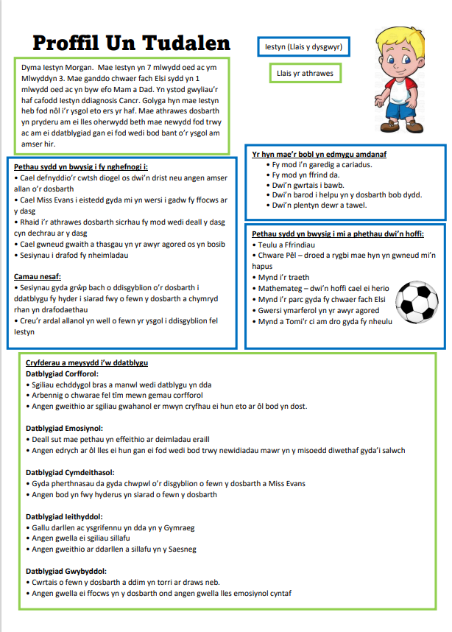
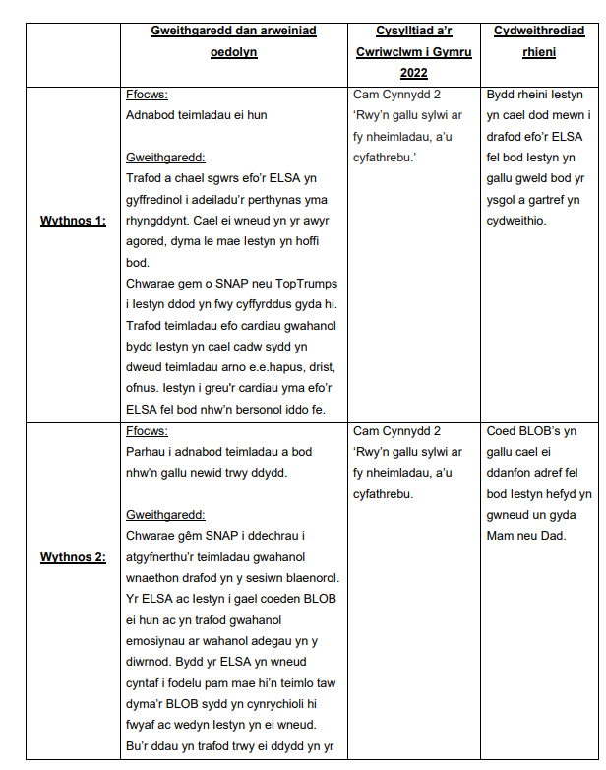
Cynllun Hanner Tymor Iestyn

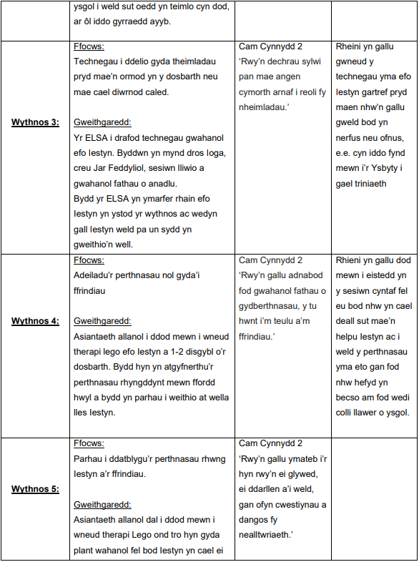
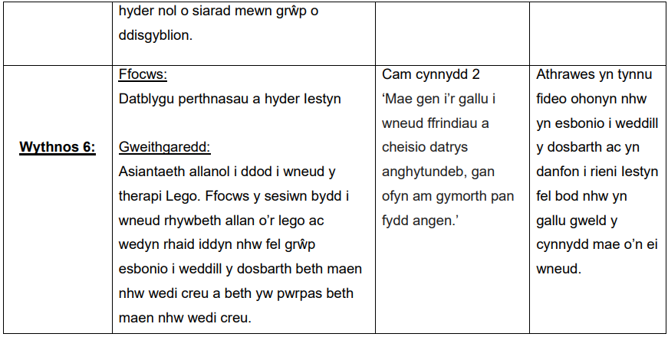

Rhestr Darllen
Collins.J & Foley.P (2008) ‘Promoting children's wellbeing : policy and practice’ UK:Policy Press
Comisiynydd Cymru (2022) ‘Deall eich hawliau’ [Ar-lein] Ar gael yn: CCfW A2 Rights Poster CYMRAEG AW (childcomwales.org.uk) (Cyrchwyd: 29 Hydref 2023)
Estyn (2018) ‘Mae ymglyniad rhieni gydag ysgolion yn helpu disgyblion i gyflwani’ [Ar-lein] Ar gael yn: Mae ymglymiad rhieni gydag ysgolion yn helpu disgyblion i gyflawni | Estyn (llyw.cymru) (Cyrchwyd: 28 Hydref 2023)
Estyn (2018b) ‘Cynnwys rhieni Cyfathrebu rhwng ysgolion a rhieni plant oedran ysgol’ [Ar-lein] Ar gael yn: Thematic survey report - communication with parents (llyw.cymru) (Cyrchwyd: 2 Tachwedd 2023)
Excerpt from pp. 111-114 of Student Development in College: Theory, Research, and Practice by Evans, Forney, and Guido-DiBrito (1998). Jossey-Bass: San Francisco, CA.
Freud.A (2020) ‘Transitions’ [Ar-lein] Ar gael yn: Transitions : Mentally Healthy Schools (Cyrchwyd: 30 Hydref 2023)
Guy – Evans. O (2023) ‘Bronfenbrenner’s Ecological Systems Theory’ [Ar-lein] Ar gael yn: Bronfenbrenner's Ecological Systems Theory (simplypsychology.org) (Cyrchwyd: 30 Hydref 2023)
InnerDrive (d.d) ‘Blob Tree’ [Ar-lein] Ar gael yn: Blob Tree | Student Well-Being Resource | InnerDrive Reviews (Cyrchwyd: 3 Tachwedd 2023)
Llywodraeth Cymru (2020) ‘Canllawiau Cwricwlwm i Gymru’ [Ar-lein] Ar gael yn: canllawiau-cwricwlwm-i-gymru-070220.pdf (gov.wales) (Cyrchwyd: 2 Tachwedd 2023)
Llywodraeth Cymru (2022a) ‘Cwricwlwm i Gymru’ [Ar-lein] Ar gael yn: Disgrifiadau dysgu - Hwb (gov.wales) (Cyrchwyd: 30 Hydref 2023)
Llywodraeth Cymru (2022b) ‘Cwricwlwm i Gymru’ [Ar-lein] Ar gael yn: Disgrifiadau dysgu - Hwb (gov.wales) (Cyrchwyd: 1 Tachwedd 2023)
Llywodraeth Cymru (2019) ‘ Safonau Proffesiynol ar gyfer addysgu ac arweinyddiaeth’ [Ar-lein] Ar gael yn: safonau-proffesiynol-ar-gyfer-addysgu-ac-arweinyddiaeth-pdf-rhyngweithiol-ar-gyfer-cyfrifiaduron-personol.pdf (gov.wales) (Cyrchwyd: 2 Tachwedd 2023)
Llywodraeth Cymru (2015) ‘Pedwar diben y Cwricwlwm i Gymru’ [Ar-lein] Ar gael yn: pedwar-diben-y-cwricwlwm-i-gymru.pdf (llyw.cymru) (Cyrchwyd: 2 Tachwedd 2023)
McAuley.C & Rose.W (2010) ‘Child Well-Being : Understanding Children's Lives’ Cyhoeddwyr: Jessica Kinglsey
McLeod.S (2023) ‘John Bowlby’s Attachment Theory’ [Ar-lein] Ar gael yn: John Bowlby's Attachment Theory (simplypsychology.org) (Cyrchwyd: 1 Tachwedd 2023)
McLeod.S (2023) ‘Maslow’s Hierachy of Needs’ [Ar-lein] Ar gael yn: Maslow's Hierarchy of Needs (simplypsychology.org) (Cyrchwyd: 30 Hydref 2023)
Packer.R (2020) ‘Back to school:how to support children as they head into a new class’ [Ar-lein] Ar gael yn: Back to school: how to support children as they head into a new class (theconversation.com) (Cyrchwyd: 30 Hydref 2023)
Pepler D, Bierman K (2018) ‘The importance of Peer Realtionships for Social-Emotional Development’ [Ar-lein] Ar gael yn: The Importance of Peer Relationships For Social-Emotional Development (rwjf.org) (Cyrchwyd: 27 Hydref 2023)
Peters. S (2010) ‘ Literature Review: Transition from Early Childhood Education to School’ [Ar-lein] Ar gael yn: ECED_Literature_Review (2).pdf (Cyrchwyd: 29 Hydref 2023)
Raising Children Network (2022) ‘Lego Therapy’ [Ar-lein] Ar gael yn: Lego therapy and autism | Raising Children Network (Cyrchwyd: 29 Hydref 2023)
Ryan’s Case for Smiles (2021) ‘Going back to school: Helping your child return to school after a long absence’ [Blog] [Ar-lein] Ar gael yn:Going Back to School: Helping Your Child Return to School After a Long Absence - Coping Space (Cyrchwyd: 30 Hydref 2023)
Sicencyn.S (2010) ‘Y Cyfnod Sylfaen 3-7 oed Athroniaeth, Ymchwil ac Ymarfer.’ Arg 1af. Cyhoeddiad: Prifysgol Cymru y Drindod Dewi Sant
The Autism Page (d.d) ‘Lego Therapy’ [Ar-Lein] Ar gael yn: LEGO® Therapy - The Autism Page (Cyrchwyd: 30 Hydref 2023)
The Royal Children’s Hospital Foundation (d.d) ‘Education support for students with health condidtions’ [Ar-lein] Ar gael yn: Kids Health Information : Education support for students with health conditions (rch.org.au) (Cyrchwyd: 28 Hydref 2023)
Tibbitts. J (2018) ‘Classroom Reintegration for the Chronically Ill Child’ [Ar-lein] Ar gael yn: Classroom Reintegration for the Chronically Ill Child (core.ac.uk) (Cyrchwyd: 29 Hydref 2023)
Willis. V & Land. H (d.d) ‘Evaluating the impact of ELSA in Staffordshire through analysis of ELSAs own views, views of children and young people and headteacher’ [Ar-lein] Ar gael yn: Evaluating-the-impact-of-ELSA-Research.pdf (elsanetwork.org) (Cyrchwyd: 1 Tachwedd 2023)
Woodcock.C & Pickering.L (2019) ‘The Emotional Literacy Support Assistant (ELSA) Programme: Can you develop an evidence base for an adaptive intervention?’ [Ar-lein] Ar gael yn: (PDF) The Emotional Literacy Support Assistant (ELSA) Programme: Can you develop an evidence base for an adaptive intervention? (researchgate.net) (Cyrchwyd: 2 Tachwedd 2023)

Rhiannon Packer, Amanda Thomas, Cath Jones & Philippa Watkins (2021) Voices of transition: sharing experiences from the primary school, Education 3-13, 49:7, 832-844,

